CHƯƠNG TRÌNH DU LỊCH ĐÀI LOAN
ĐÀI NAM – CAO HÙNG ĐÀI TRUNG – ĐÀI BẮC

Thời gian: 5 Ngày 4 Đêm
Phương tiện: Máy bay + ô tô

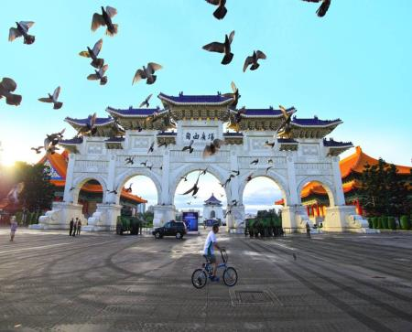
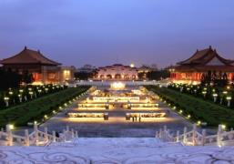

Ngày 01: TP.HCM – ĐÀI NAM – CAO HÙNG (Ăn trưa, tối)
06h00: Quý khách tập trung tại sân bay quốc tế Tân Sơn Nhất, trưởng đoàn công ty đón khách và làm thủ tục đáp chuyến bay đến Đài Nam. Đến Đài Nam, xe đón quý khách về nhà hàng dùng bữa trưa. Sau đó khởi hành tham quan:
- Bảo tàng Chimei: Bảo tàng có với kiến trúc phương tây hiện đại với nhiều bộ sưu tập về nghệ thuật phương tây, các nhạc cụ và lịch sử phát triển phương tây. (Tham quan bên ngoài)
- Trung tâm Nghệ thuật Pier 2 Art Center: là một địa danh du lịch nổi tiếng tại Cao Hùng, Đài Loan. Đây là một không gian rộng lớn được xây dựng nên từ nền những nhà kho cũ ngay cạnh cảng biển của thành phố.
Buổi tối: Quý khách ăn tối tại nhà hàng. Nghỉ đêm tại khách sạn 3* Tại Cao Hùng.

NGÀY 2: CAO HÙNG – ĐÀI TRUNG (Ăn sáng, trưa, tối)
Buổi sáng: Quý khách dùng bữa sáng tại khách sạn. Sau đó, khởi hành đi tham quan:
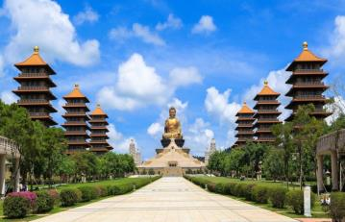
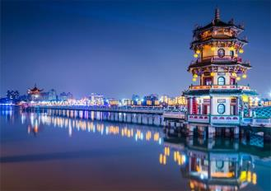
- Phật Quang Sơn – được xem là kinh đô Phật giáo của Đài Loan với tượng Phật ngoài trời cao 120m cùng với hơn 480 tượng Phật nhỏ xung quanh. Hòa cùng dòng người về đây dâng hương sẽ đem lại cảm giác thanh tịnh cho quý khách.
Buổi trưa: Quý khách dùng bữa trưa tại nhà hàng địa phương, sau đó tham quan:
- Ao Sen – là một hồ nước nhân tạo nhưng là địa điểm du lịch nổi tiếng ở Cao Hùng bởi những cánh hoa sen nở rộ hồng thắm trên mặt hồ cùng với hơn 20 ngôi đền thờ xung quanh hồ.
- Đình Xuân Thu – được xây dừng vào năm 1953 và đình gồm hai gian hàng cung điện mang phong cách cung đình của Trung Quốc. Mỗi gian gồm 4 tầng hình bát giác ốp gạch màu xanh lá cây và các bức tường màu vàng.
- Cửa hàng đá quý đặc sản Đài Loan
Đoàn khởi hành đên thành phố Đài Trung.
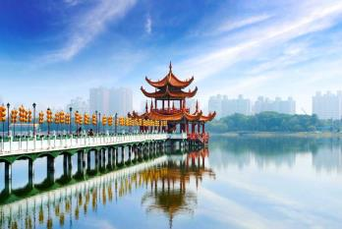
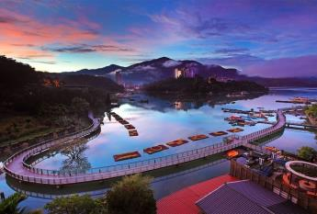
Buổi tối: Quý khách dùng bữa tối. Đoàn tiếp tục thăm quan mua sắm tại Chợ đêm Phụng Giáp – Qúy khách tự do thưởng thức các món đặc sản của Đài Loan, nơi vui chơi giải trí của mọi lứa tuổi với nhiều loại hình giải trí. Nghỉ đêm tại KS 3*
Ngày 3: ĐÀI TRUNG – NAM ĐẦU – ĐÀI BẮC (Ăn sáng, trưa, tối)
Buổi sáng: Quý khách dùng bữa sáng tại khách sạn. Đoàn khởi hành tham quan:
- Cửa hàng nấm linh chi của đồng bào dân tộc ITHAO
- Miếu Văn Võ - Nằm bên bờ Hồ Nhật Nguyệt đẹp như tranh vẽ. Những chú sư tử đá màu đỏ được xây dựng với hàm ý bảo vệ ngôi đền tuyệt đẹp mang đậm màu sắc tâm linh. Số lượng nhiều vô kể của những tác phẩm điêu khắc bằng đá quanh ngôi đền sẽ khiến Quý khách phải kinh ngạc. Qúy khách có thể bước lên những bậc thang nhỏ hẹp để tới tầng thượng của ngôi đền và ngắm nhìn toàn cảnh hồ nước và khu rừng xung quanh.
Buổi trưa: Quý khách dùng bữa trưa tại nhà hàng địa phương. Đoàn tiếp tục hành trình tham quan:
- Du thuyền trên Hồ Nhật Nguyệt - Hồ tự nhiên lớn nhất của Đài Loan, thuộc quận Nam Đầu. Phần phía đông của đầm tròn như mặt trời, còn phía tây lại cong bán nguyệt. Vì vậy nơi đây mới được gọi là hồ Nhật Nguyệt.
- Quý khách tham quan cửa hàng Trà nổi tiếng và thưởng thức nghệ thuật trà đạo tại Đài Loan.
- Cửa hàng bánh đặc sản: Quý khách được nhân viên hướng dẫn và tự tay làm món bánh dứa hoặc bánh đậu xanh đặc sản của Đài Loan, thưởng thức chính thành phẩm của mình và mua các loại bánh đặc sản của xứ Đài về làm quà cho người thân.
Buổi tối: Qúy khách dùng bữa tối tại nhà hàng. Nghỉ đêm tại KS 3* ở Đài Bắc.
Ngày 4: ĐÀI TRUNG – ĐÀI BẮC (Ăn sáng, trưa)
Buổi sáng: Quý khách dùng buffet sáng tại nhà hàng, sau đó khởi hành tham quan:
- Cửa hàng tì hưu.
- Phố cổ Thập Phần – Ngôi làng đẹp thơ mộng và hoài cổ. Đến đây, Qúy khách không thể không tham gia tham gia thả đèn trời với các cặp đôi người bản địa. Mỗi chiếc đèn bay lên trời tượng trưng cho những mong ước, hi vọng và mang theo cả giấc mơ của họ. Ngoài việc thả đèn, đây cũng là nơi có rất nhiều cửa hàng lưu niệm với những món đồ xinh xắn, nằm dọc đường ray tàu hỏa.. (4 Khách 1 đèn)
- Thác nước Thập Phần
Buổi trưa: Quý khách dùng bữa trưa tại nhà hàng địa phương. Đoàn khởi hành về Đài Bắc tham quan:
- Tháp 101 tầng (không bao gồm vé lên đài quan sát) - là tòa nhà 101 tầng được xem là cao nhất thế giới cho đến khi toà Tháp Dubai Burj Khalifa, cao 828m vượt qua nó hồi tháng 1/2010. Qúy khách có thể sử dụng thang máy nhanh nhất thế giới (tương đương vận tộc 60Km/h), ngắm nhìn toàn cảnh thành phố Đài Bắc và mua sắm tại trung tâm thương mại của tòa nhà 101.
- Quý khách khởi hành tham quan Công viên Dương Minh Sơn (Yangmingshan National Park) là một trong 8 vườn quốc gia lớn của Đài Loan, với địa hình núi lửa đặc thù, xen lẫn những thung lũng yên bình và quần thể động thực vật phong phú. Sẽ thiếu sót lớn nếu đến Đài Loan mùa xuân mà không ghé thăm Dương Minh Sơn để 1 lần đắm mình trong thiên thiên tươi mát, rực rỡ của rừng hoa anh đào, đỗ quyên, loa kèn, cỏ lau …
Buổi tối: Quý khách tự túc dùng bữa tối và tự do tham quan mua sắm tại chợ đêm Nhiêu Hà. Quý khách nghỉ đêm tại khách sạn 3 sao ở Đài Bắc.
Ngày 5: ĐÀI BẮC – TP.HCM (Ăn sáng, trưa)
Buổi sáng: Sau khi ăn điểm tâm tại khách sạn, Qúy khách khởi hành tham quan:
- Đài Tưởng Niệm Trung Chính – hay còn gọi là Đài Tưởng Niệm Tưởng Giới Thạch, được xây dựng để tưởng nhớ Tưởng Giới Thạch - vị tổng thống đầu tiên của Trung Hoa Dân Quốc. Tòa nhà được xây dựng với mái ngói cong như cung điện Tử Cấm Thành ở Bắc Kinh, tường trắng gạch xanh cao 70m, bất kể du khách nhìn từ góc độ nào đều cảm nhận được sự hùng vĩ của ngôi nhà này.
Buổi trưa: Qúy khách ăn trưa tại nhà hàng địa phương. Sau đó Đoàn di chuyển ra sân bay Đài Trung, đáp chuyến bay trở về Việt Nam.

Chương trình có thể thay đổi tùy thuộc vào lịch bay của Hãng Hàng Không và tình hình khách sạn tại các nơi đoàn đến. Trong những trường hợp khách quan như: đình công, khủng bố, thiên tai, thời hạn cấp visa của Lãnh Sự quán hoặc do thay đổi lịch trình của các phương tiện vận chuyển công cộng như: máy bay, tàu hỏa, thì Du lịch sẽ giữ quyền thay đổi lộ trình vì sự thuận tiện, an toàn cho khách hàng và sẽ miễn trừ trách nhiệm bồi thường những thiệt hại phát sinh.
Thông tin chuyến bay:
Ngày Từ Đến Chuyến Bay Giờ bay Giờ đến
SGN TNN VJ858 08:45 13:00
RMQ SGN VJ853 15:45 18:15
Điều kiện hủy tour:
- Nếu quý khách hủy tour ngay khi đặt cọc, mất 100% phí cọc tour.
- Nếu quý khách hủy tour trước 30 ngày khởi hành, phạt 50% giá tour .
- Nếu quý khách hủy tour trước 20 ngày khởi hành, phạt 75% giá tour .
- Nếu quý khách hủy tour trước 15 ngày khởi hành, phạt 100% giá tour .
Giá vé trẻ em: (tính theo ngày tháng năm sinh)
- Trẻ em dưới 02 tuồi: 35% giá tour
- Trẻ em trên 02 tuối dưới 11 tuổi: 85% giá tour
- Trẻ em trên 11 tuổi: bằng giá vé người lớn
Giá tour bao gồm:
- Vé máy bay khứ hồi.
- Visa Đài Loan theo đoàn.
- Khách sạn 03 sao tiêu chuẩn Đài Loan (2 khách/phòng hoặc 3 khách/phòng).
- Hành lý ký gửi xách tay 07 kg + 15kg hành lý ký gửi.
- Ăn uống theo chương trinh.
- Vé vào cổng theo chương trình tham quan.
- Bảo hiểm tại nạn du lịch nước ngoài (mức bồi thường cao nhất 200.000.000 VNĐ/khách).
- Quà tặng: nón du lịch
Giá tour không bao gồm:
- Hộ chiếu còn hạn trên 06 tháng (cho cả lượt đi lẫn lượt về)
- Các chi phí cá nhân ngoài chương trình: hành lý quá cước, điện thoại, giặt ủi, tiền bồi dưỡng nhân viên khách sạn, ăn uống ngoài chương trình v.v…)
- Tiền bồi dưỡng cho HDV + Tài Xế địa phương: 6$/khách/ngày.
- Chi phí tái nhập việt nam dành cho ngoại quốc: 1.040.000 VNĐ/khách
- Phụ thu phòng đơn (nếu khách có nhu cầu ở 1 mình/phòng): 5.000.000 VNĐ/khách (cho 3 đêm)
Hồ sơ đăng ký tour như sau: (tùy thuộc theo từng cá nhân để nhận hồ sơ)
- Hộ chiều gốc (còn hạn trên 06 tháng)
- Cọc ngay 4.000.000 vnđ/khách ngay khi nhận hồ sơ
Lưu ý:
- Khi đăng ký tour, vui lòng quý khách xuất trình các giấy tời tùy thân như: Hộ Chiếu (Passport), Giấy Khai Sinh (trẻ em đi cùng), Visa Việt Nam nhập cảnh (hộ chiếu nước ngoài), Giấy khám sức khỏe dành cho người lớn tuổi (trên 70 tuổi) và phụ nữ mang thai (dưới 30 tuần).
- Đối với khách hàng từ 70 tuồi đến 85 tuổi, gia đình vá quý khách phải cam kết đảm bảo tình trạng sức khỏe với cty chúng tôi trước khi tham gia tour. Nếu có bất cứ sự cố nào xảy ra trên tout, cty Vietnam Tourist sẽ không chịu trách nhiệm dưới mọi tình huống.
- Quý khách không được tách đoàn trong suốt chuyến tham quan và không được ở lại thăm than với bất ký lý do nào.
- Trong những trường hợp khách quan như : khủng bố, thiên tai…hoặc do có sự cố, có sự thay đổi lịch trình của các phương tiện vận chuyển công cộng như: máy bay, tàu hỏa…thì Công ty sẽ giữ quyền thay đổi lộ trình bất cứ lúc nào vì sự thuận tiện, an toàn cho khách hàng và sẽ không chịu trách nhiệm bồi thường những thiệt hại phát sinh.
- Trường hợp quý khách không được xuất cảnh hay nhập cảnh lý do cá nhân. Saigon Holiday sẽ không chịu trách nhiệm và sẽ không hoàn trả tiền tour.
- Do tính chất là đoàn ghép khách lẻ, du lịch Vietnam Tourist sẽ có trách nhiệm nhận khách cho đủ đoàn (15 khách người lớn trở lên) thì đoàn sẽ khởi hành đúng lịch trình. Nếu số lượng đoàn dưới 15 khách, cty sẽ có trách nhiệm thông báo cho khách trước ngày khởi hành 4 ngày và sẽ thỏa thuận lại ngày khởi hành mới, hoặc hoàn trả lại toàn bộ số tiền khách đã đăng ký trước đó.
- Quý khách mang THẺ XANH (PERMANENT RESIDENT), ALIEN’S PASSPORT, TRAVEL DOCUMENT v.v… khi đăng ký tour không trình báo, khi không xuất cảnh được, công ty Vietnam Tourist hoàn toàn không chịu trách nhiệm và không hoàn trả tiền tour.
- Quý khách dưới 18 tuổi phải có Bố Mẹ hoặc người nhà trên 18 tuổi đi cùng. Trường hợp đi với người nhà phải nộp kèm giấy ủy quyến được chính quyến địa phương xác nhận (do Bố Mẹ ủy quyến dắt đi tour).
- Công ty chúng tôi không chịu trách nhiệm trong trường hợp khách tham gia đoàn vi phạm vào các điều khoản quy định về thủ tục xuất nhập cảnh hoặc bị từ chối nhập cảnh theo quyết định của chính quyền sở tại. Chi phí tour sẽ không hoàn lại và các chi phí phát sinh (nếu có) sẽ do khách tự thanh toán.
KÍNH CHÚC QUÝ KHÁCH CÓ MỘT CHUYẾN THAM QUAN THẬT VUI VẺ & THÚ VỊ

